**1.FINALIDADE:** Fornecer conhecimentos práticos que permitam entender o funcionamento de circuitos contadores digitais.

**2.RECURSOS:**

|  |  |  |  |
| --- | --- | --- | --- |
| ITEM | DESCRIÇÃO | REF. LAB. | QTD. |
| 01 | Fonte DC | FONTEDC | 01 |
| 02 | Multímetro Digital | MULTIMETROD | 01 |
| 03 | Osciloscópio | OSCILOSCÓPIO | 01 |
| 04 | Gerador de sinais | GERADOR | 01 |
| 05 | Protoboard | PROTOBOARD | 01 |
| 06 | Osciloscópio | OSCILOSCÓPIO | 01 |
| 07 | CI 7490 contador de década | CI7490 | 01 |
| 08 | CI 4511 driver display sete segmentos anodo comum | CI4511 | 01 |
| 09 | Resistor 470 Ω ¼ W | RES470 | 07 |
| 10 | Resistor 4K7 Ω ¼ W | RES4K7 | 01 |
| 11 | Capacitor 100nF | CAP100 | 01 |
| 12 | Display 7 segmentos anodo comum | DISPLAYA | 01 |
| 13 | Jumper | JUMPER | ----- |

**3. CONCEITOS:**

Os contadores são circuitos lógicos sequenciais porque a temporização é obviamente importante e porque eles necessitam de uma característica de memória. Os contadores digitais têm as seguintes características importantes:

- Número máximo de contagem (módulo contador);

- Contagem crescente ou decrescente;

- Operação assíncrona síncrona;

- Funcionamento livre ou auto parada.

Os contadores digitais contarão apenas em binário. Um contador digital que contaria desde 0000 (0) até 1111 (15) é chamado de contador de módulo 16.

Módulo de um contador é o número máximo de contagem que ele completa. Um contador de módulo 10 é o CI 7490.

Grandes partes do mistério que envolve os computadores e outros circuitos digitais provêm da linguagem não familiar dos circuitos digitais. Os dispositivos digitais podem processar somente os bits 0 e 1. No entanto, é difícil o homem entender a longa série de 0 e 1 , por esta razão, os conversores de códigos são necessários para converter a linguagem do homem para a linguagem de máquina e vice-versa. Consideramos um diagrama em bloco abaixo de uma calculadora manual:

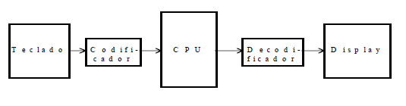

O dispositivo de entrada (gerador de sinal) é o teclado. Entre o teclado e a CPU (Unidade Lógica de Processamento) está o codificador para codificar (traduzir) o número decimal impresso no teclado em um código para que a CPU entenda. A CPU executa a operação em binário e expele um código binário. O decodificador decodifica (traduz) este código binário em um código especial que ilumina os segmentos corretos do Display indicando o valor em decimal para que o homem visualize e entenda rapidamente. Um decodificador de 7 segmentos é o CI 4511.

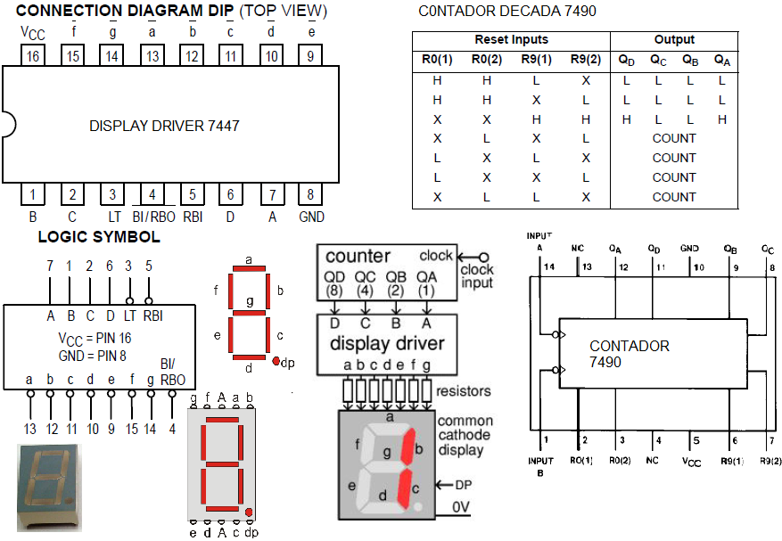

DISPLAY DRIVER 4511

**4. PROCEDIMENTOS E MONTAGEM DE CIRCUITO:**

1. Montar o circuito digital no protoboard conforme a imagem abaixo:

2. Desenvolver a análise do funcionamento do circuito contador, utilizando o osciloscópio.

3. Observar os terminais do circuito integrado (CI) e polarização do display (A e K).

4. Ligar a fonte de alimentação e regular para 5 VCC e corrente de curto circuito para 0,3 A.

5. Aplicar o sinal da saída TTL 5 VCC do gerador de sinais, variar a frequência de 1 a 10 Hz.

6. Considerar nível lógico 1 = +VCC e, nivelo lógico 0 = - VCC.

Circuito 01

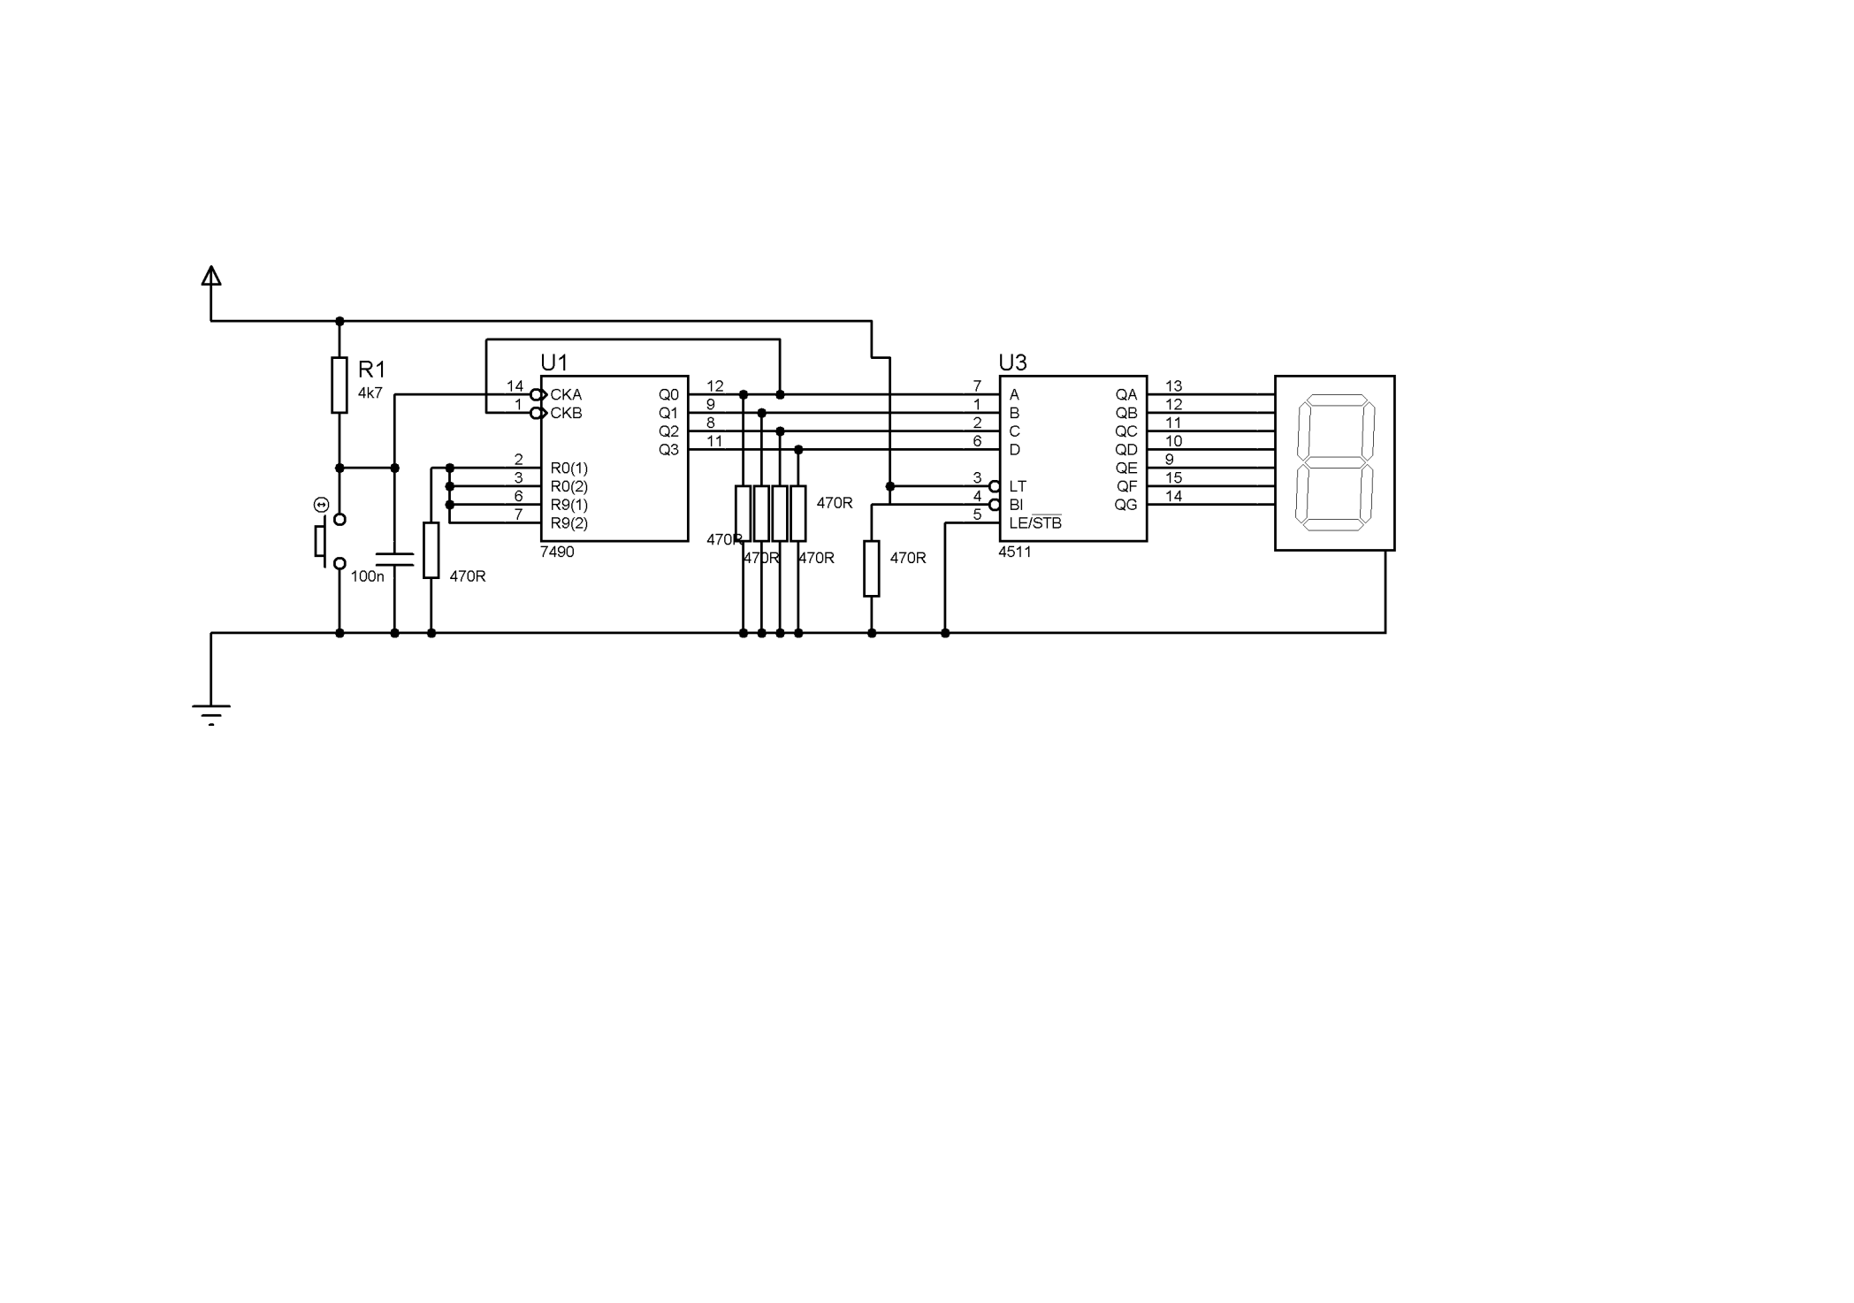

**5. CONCLUSÕES:**

Ao final desta atividade, o aluno será capaz de compreender a teoria com a prática realizada, verificando experimentalmente a aplicação de circuitos contadores desde sua estrutura básica até a montagem do mesmo.

**6. BIBLIOGRAFIA:**

1 – Apostila: CENTRO EDUCACIONAL FUCAPI – CEEF

CURSO TÉCNICO – ELETRÔNICO

APOSTILA – ELETRÔNICA DIGITAL I

2 – Livro: IDOETA, Ivan; CAPUANO, Francisco G.

Elementos de Eletrônica Digital, 40. Ed. São Paulo: Érica, 2008.

3 – Livro: Circuitos digitais / Antônio Carlos de Lourenço.

São Paulo: Érica 1996. – (Coleção Estude e Use. Série Eletrônica Digital).

**7. ANEXOS:**

4511

7490

